EXTRAIT 4: ETHEL SMYTH « THE MARCH OF THE WOMEN »

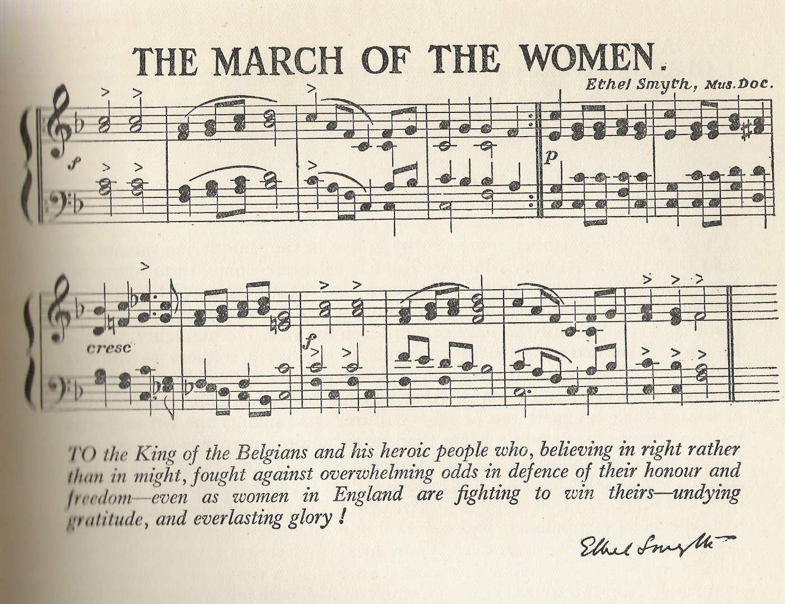

Questions:
1- Présentez l’auteur.
2- Le texte fait allusion à un autre “combat”, lequel? Au nom de quoi ?
3- Quand ce droit fut-il acquis en Grande Bretagne ?

